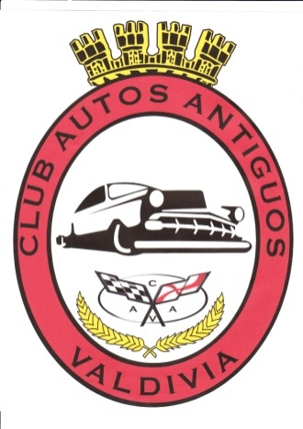 BIERFEST 2013. 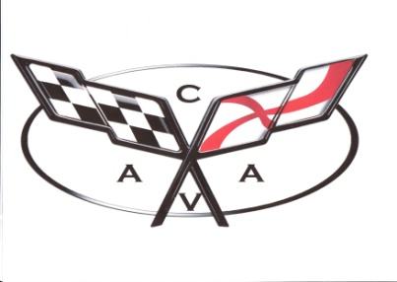

JUEVES 24 ENERO:
- 18:30 HRS. DESFILE INAUGURAL BIERFEST KUNSTMANN – VALDIVIA 2012.
- 20:30 HRS. INAUGURACIÓN Y PINCHADO DE BARRIL DE CERVEZA. RECINTO PARQUE SAVAL.

VIERNES 25 ENERO:
- 11:00 HRS. PARQUE SAVAL PARA INAUGURAR LA EXHIBICIÓN DE AUTOMÓVILES ANTIGUOS. ESTOS QUEDARÁN EN EXHIBICIÓN EN UN ESPACIO DELIMITADO CON GUARDIAS DE SEGURIDAD CONTRATADOS PARA ESTOS DÍAS.
- 12:30 HRS. EN BUSES CONTRATADOS NOS TRASLADAREMOS DESDE LA SAVAL AL MUELLE SCHUSTER PARA ENBARCARNOS CON RUMBO A LA PENÍNSULA DE SAN RAMÓN NAVEGANDO POR LOS RÍOS CALLE-CALLE, CAU-CAU, PASANDO DELANTE DE LA CONSTRUCCIÓN DEL PRIMER PUENTE BASCULANTE EN SUD AMÉRICA, CRUCES, VALDIVIA, GUACAMAYO Y ANGACHILLA. DURACIÓN DEL VIAJE APROXIMADAMENTE UNA HORA. SE SERVIRVIRÁ CERVEZA O BEBIDAS A BORDO SIN COSTO ADICIONAL.
- 14:00 HRS. ALMUERZO CAMPESTRE QUE CONSISTE DE LO SIGUIENTE POR PERSONA:
ASADO AL PALO DE VACUNO, CORDERO Y CERDO LECHÓN, CHORIZOS A LA PARRILLA, ENSALADAS SURTIDAS, PAPAS COCIDAS, PEBRE, PAN, POSTRE, ¼ BOTELLA VINO O BEBIDA Y BAJATIVO DE LA CASA.
TAMBIÉN SE SIRVE UN PLATO VEGETARIANO. (DEBO AVISAR CON ANTICIPACIÓN)
- 17:30 HRS. ONCES ALEMANA QUE CONSISTE EN LO SIGUIENTE POR PERSONA:
KUCHEN HECHO EN CASA, PAN, MANTEQUILLA, MERMELADAS CASERAS, TÉ O CAFÉ.
- 19:00 HRS. REGRESO A VALDIVIA. NAVEGACIÓN DE 30 MIN. APROX. DESDE EL MUELLE SCHUSTER NOS TRASLADAREMOS EN LOS MISMOS BUSES AL PARQUE SAVAL PARA QUIÉN DESEE RETIRAR SU VEHÍCULO O NOS QUEDAMOS A SEGUIR DISFRUTANDO DE LA FIESTA.

VALOR DE ESTE PROGRAMA ES DE $ 25.000.- POR PERSONA.

SÁBADO 26 ENERO:
- 10:00 HRS. REUNIÓN EN EL PARQUE SAVAL PARA ESTACIONAR LOS VEHÍCULOS EN EL LUGAR ASIGNADO.
- 11:30 HRS. INICIO DE UN RECORRIDO POR LAS CALLES CÉNTRICAS DE VALDIVIA LLEVANDO COMO PASAJEROS A PERSONAS DE LA 3° EDAD REGRESANDO A LA SAVAL PARA ALMORZAR.
- 13:00 HRS. ALMUERZO COMPUESTO DE PIZZA, HOTDOGS Y RICOS KUCHEN. CADA COMENSAL PAGA SU CONSUMO. LA CERVEZA Y LAS BEBIDAS SON GRATIS.
- 16:00 HRS. INICIO COMPETENCIA DESTREZA EN LOS VEHÍCULOS ANTIGUOS.
- 18:30 HRS. FIN COMPETENCIAS Y CONCURSO. ENTREGA DE PREMIOS.
- 21:00 HRS. FIN ACTIVIDADES OFICIALES.

DOMINGO 27 ENERO:
- PARA AQUELLAS PERSONAS QUE QUIERAN HACER EL TOUR FLUVIAL A BORDO DEL CATAMARÁN MARQUEZ DE MANCERA HEMOS CONSEGUIDO UN VALOR DE $ 25.000.- EN CUBIERTA SUPERIOR. LOS INTERESADOS DEBERÁN INFORMAR CON ANTICIPACIÓN PARA HECER LAS RESERVAS CORRESPONDIENTES.

